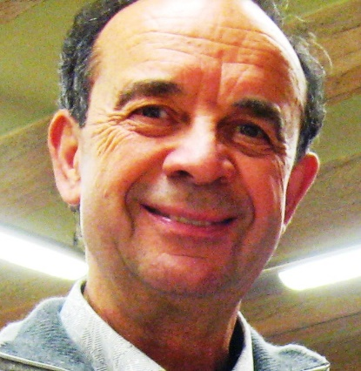
Francis- Puissance 4 !
4 jours, 4 copains, 4 vents !

Du lundi 1er au vendredi 5 septembre, avec quatre copains de vélo, licencié FFCT, nous sommes allés faire un séjour de quatre jours à Aubusson d’Auvergne (63) au Centre cyclotouriste FFCT, Les Quatre Vents.

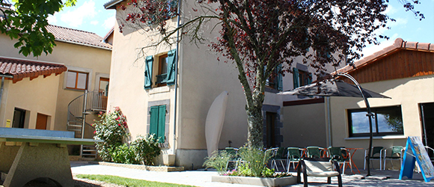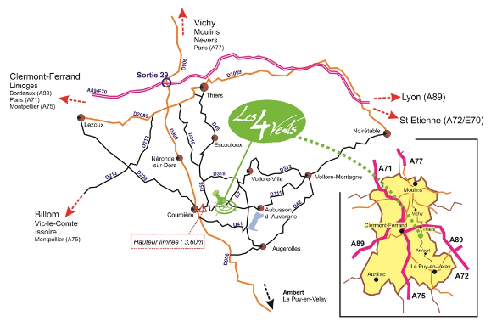

200 € chacun, tout compris. Le logement, le restaurant, l’encadrement étaient super, avec une ambiance très festive !

Environ 80 km de vélo par jour, en moyenne. Nous avons sillonné les routes du Forez, monté quelques cols : le Béal, le Livradois, le Forez, situés entre 800 et 1400 m d’altitude.

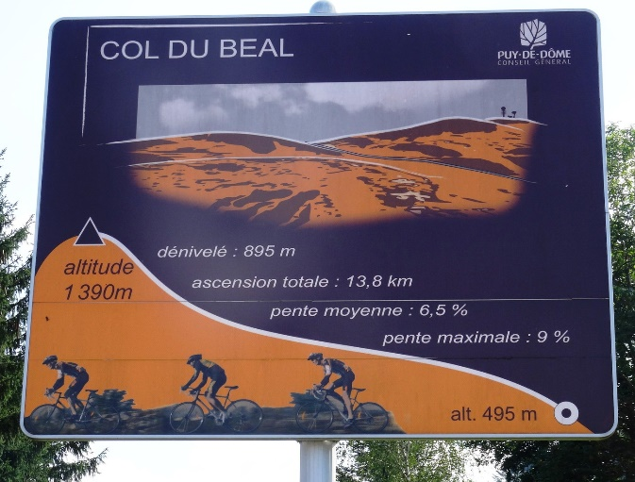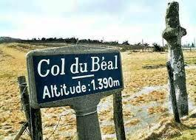

De plus, formule idéale pour les couples ne partageant pas la même passion : cyclisme ou randonnées pédestres au choix, sans compter le parc national du Livradois –Forez à proximité.

A faire… Ou refaire…

Francis.

